**Лабораторная работа №2 - Инструменты разработчика в браузере**

**Задание №1.**

**Исследование заголовков и тела обычных запросов и их ответов**

Вкладка Network на странице <https://ya.ru/>

1. Request URL: https://ya.ru/
2. Request Method: GET
3. Status Code: 200
4. Remote Address: 87.250.250.242:443
5. Referrer Policy: origin
6. content-type: text/html; charset=UTF-8
7. cache-control: no-cache,no-store,max-age=0,must-revalidate
8. cookie
9. user-agent: Mozilla/5.0 (Windows NT 10.0; Win64; x64) AppleWebKit/537.36 (KHTML, like Gecko) Chrome/105.0.0.0 Safari/537.36 OPR/91.0.4516.95 (Edition Yx GX)
10. referer: https://sso.ya.ru/

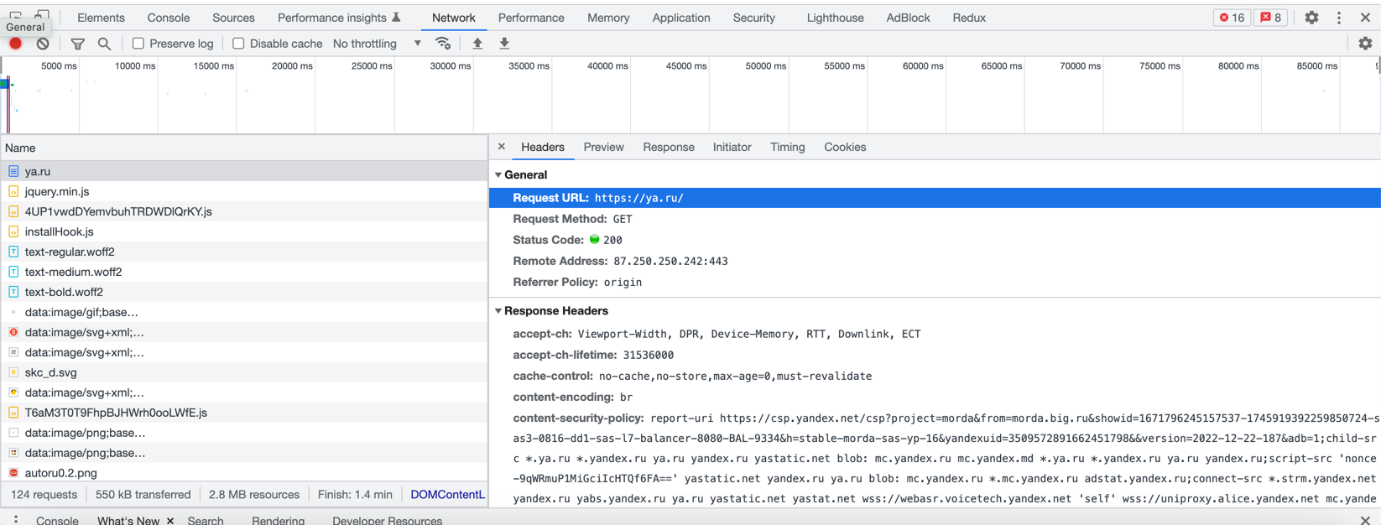

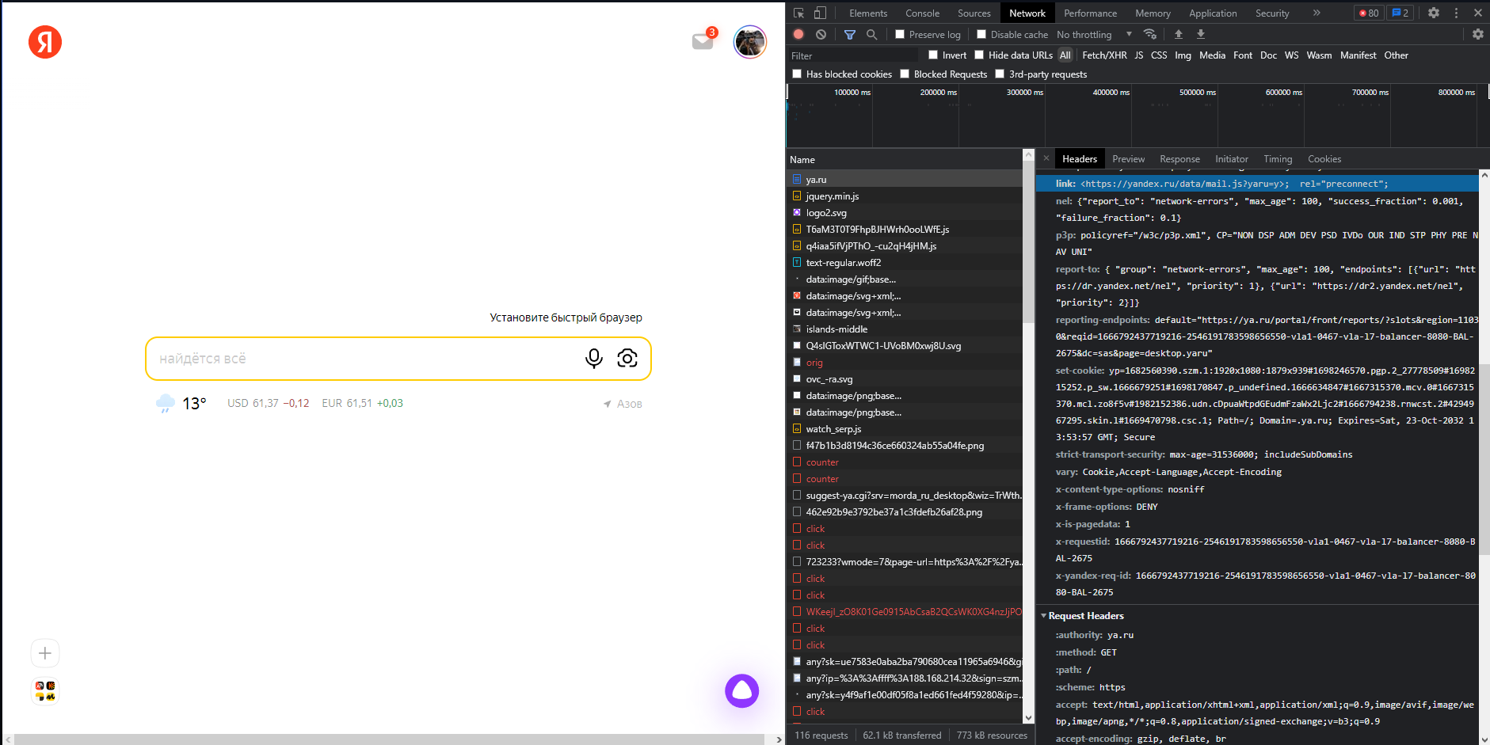

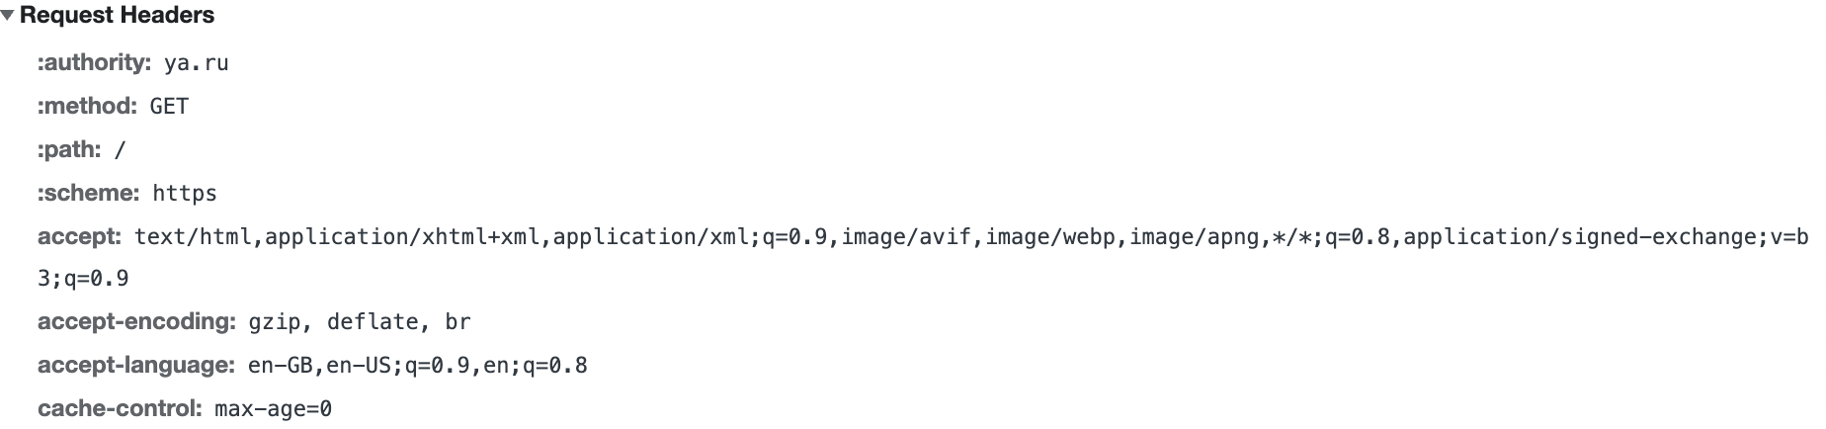

**Задание №2.**

**Исследование указывающих ответов сервера.**

При открытых во вкладке инструментах разработчика сделайте запрос на <http://rgups.ru/> и обратите внимание на то изменился ли адрес в адресной строке? - Если Вы всё правильно сделали, то он должен был немного измениться.

**Ответ**: *да , http изменился на https.*

**Изучите из-за чего так произошло и ответьте на вопросы:**

**Ответ**: для обеспечения безопасности адрес <http://rgups.ru/> изменился на [https://rgups.ru/](http://rgups.ru/) с помощью htaccess, где прописано перенаправление на защищенный протокол.

Https - это протокол, который обеспечивает целостность и конфиденциальность данных при их передаче между сайтом и устройством пользователя.

**Задание №3. Исследование получения и передачи cookie.**

1. Перечислите название этих параметров и формат данных в них.

**Ответ**: Domain, expires, path, samesite, secure, value.

1. Как можно удобно просмотреть все cookie, используемые на странице? Что означают их параметры Name, Value, Domain, Path и Expires?

**Ответ**: Перейти во вкладку “Network”, выбрать запрос, выбрать страницу “Headers”, пролистать к “Headers request”. Там будут все cookie.

Name: имя Cookie.

Value: значение Cookie.

Domain: домен, для которого Cookie действительны.

Path: путь, для которого Cookie действительно.

Expires: дата окончания действия Cookie.

1. Как просмотреть все cookie, связанные с текущим (просматриваемым) сайтом?

**Ответ**: перейти во вкладку “Cookie” в панели разработчика.

1. Опишите своими словами как вы понимаете суть и назначение cookie?

**Ответ**: данные, которые сохраняются для будущего использования, такие как токен авторизации, чтобы каждый раз не вводить логин и пароль от учетки и подобные.

**Задание №4. Исследование построения документов и сопутствующих запросов.**

Ответьте на вопросы:

Что такое DOM? — Опишите своими словами

**Ответ**: DOM – Объектная модель документа, состоящая из вложенных объектов.

Может ли итоговый документ отличаться от тела ответа, полученного от сервера? Если да, то по каким причинам это может происходить?

**Ответ**: да, отличаться может, пользователь сам может изменить DOM дерево

Почему если вы сделали всего один запрос, в списке огромное количество запросов и ответов? Что они из себя представляют и на каком основании браузер их делает?

**Ответ**: чтобы получить необходимую информацию о странице. При открытии страницы может происходить множество запросов, таких как: запрос на авторизацию, запрос на получение новостей, запрос на погоду

**Задание №5. Исполнение кода в консоли. Использование консоли для отладки.**

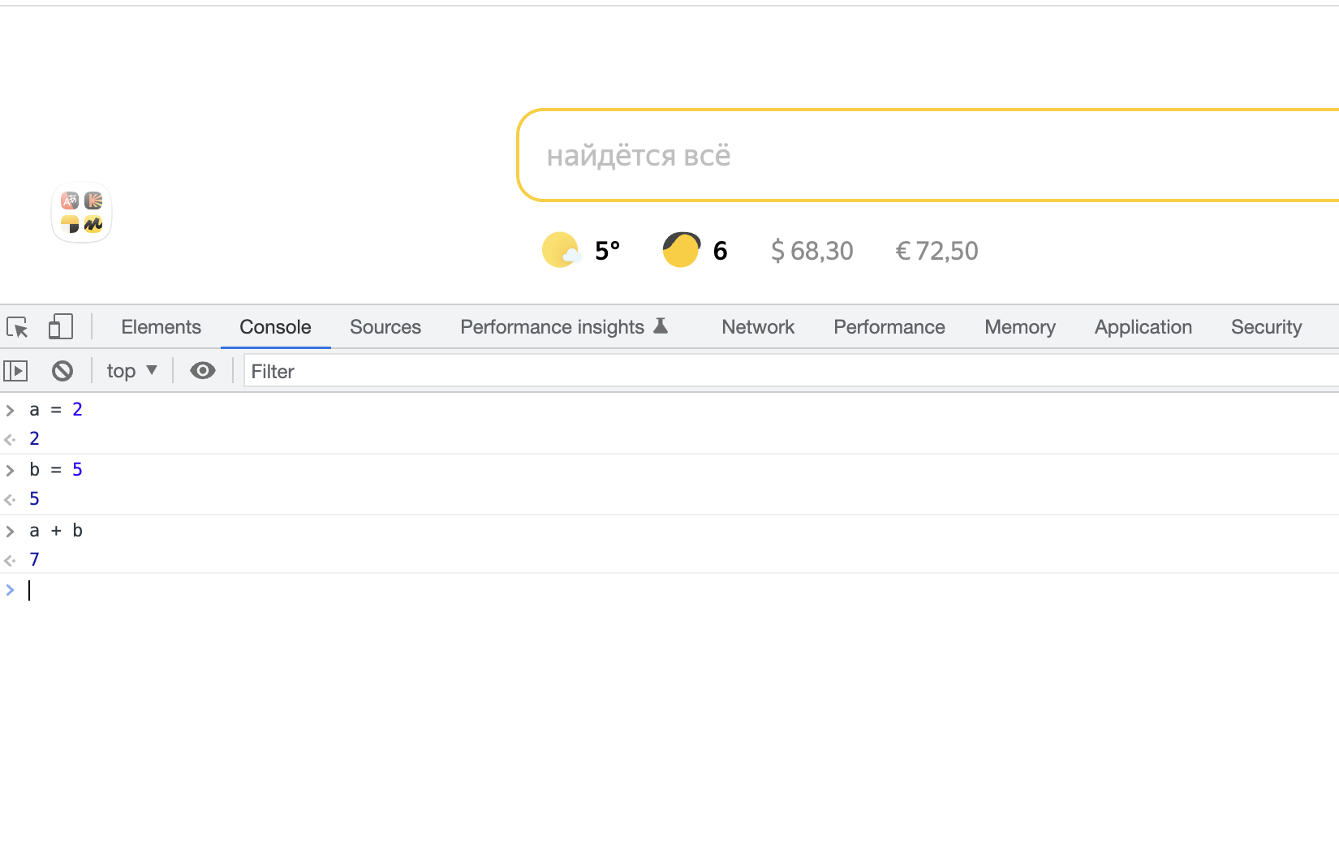

Рис. 7 - исполнение кода в консоли.